Лабораторное занятие 3

Тема: разработка циклических алгоритмов

Вариант 1

1. Даны два целых числа A и B (A < B). Найти все целые числа, расположенные между данными числами (включая сами эти числа), в порядке их возрастания, а также количество N этих чисел.

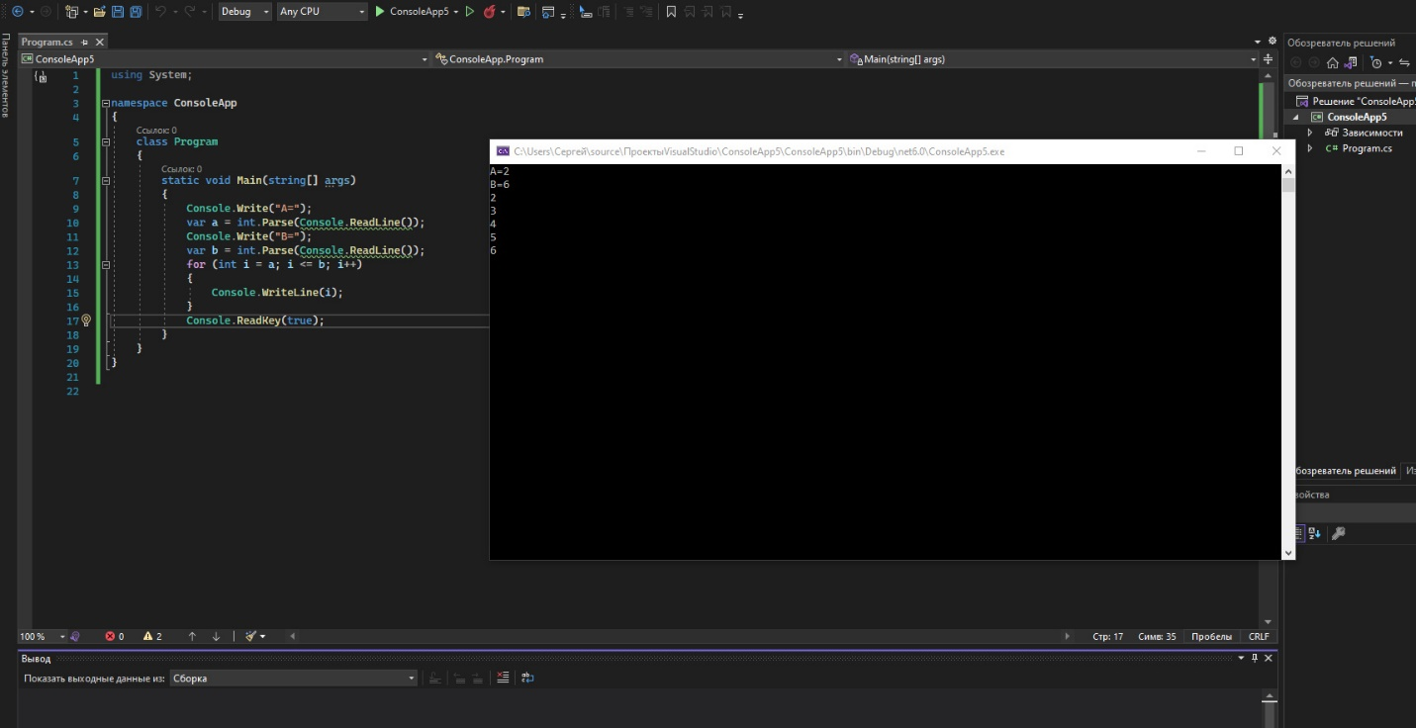

1. Даны целые положительные числа N и K. Найти сумму 1 K + 2 K + … + NK.

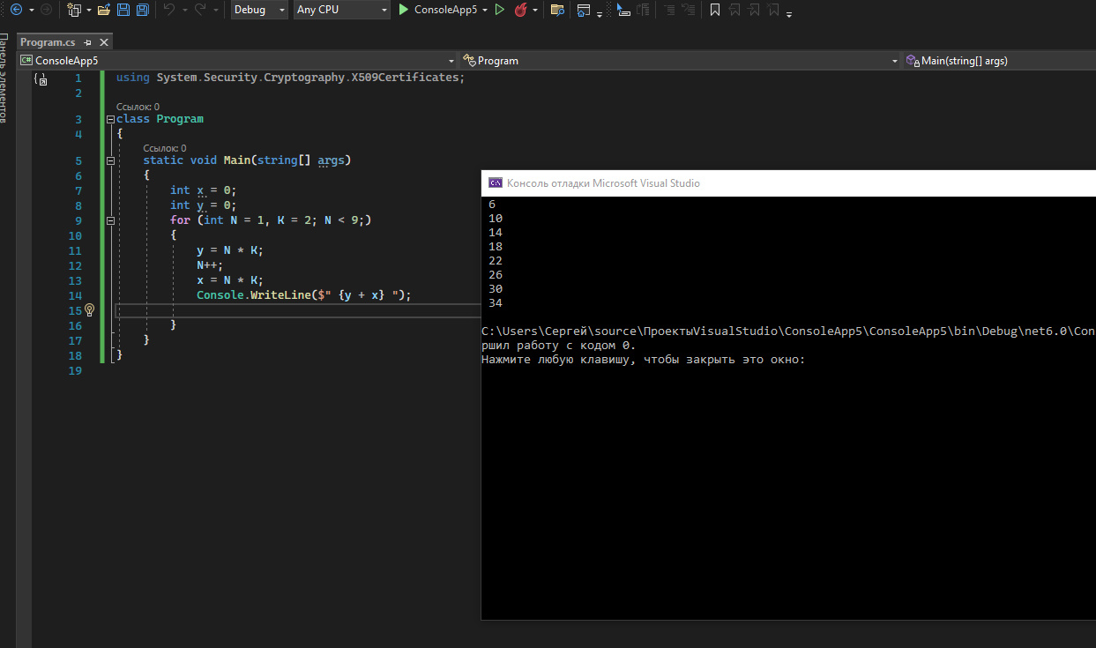

1. Даны положительные числа A и B ( A > B). На отрезке длины A размещено максимально возможное количество отрезков длины B (без наложений). Не используя операции умножения и деления, найти длину незанятой части отрезка A

